Új mikroszkópos technikák elsajátítása az Uppsalai Egyetemen
Doktori témám keretein belül különleges vizes élőhelyek prokarióta közösségének összetételét vizsgálom. A mintavétel kétheti rendszerességgel történt hét hónapon keresztül egy színes és négy zavaros szikes tóból a Kiskunsági Nemzeti Park területén (Sós-ér, Kelemen-szék, Zab-szék, Böddi-szék, VörösBoros-kopó). A kutatóút során bővítettem tudásomat mikroszkópos technikákkal, aminek segítségével az előbbiekben említett projekt keretein belül gyűjtött mintákat dolgoztam fel, az Uppsalai Egyetemen 2018.11.14.-2018.12.17. között.
Az Uppsalai egyetemen Székely Annától megtanultam a DAPI és a SYBR-Gold fluoreszcens festési prokollokat és a fluoreszcens mikroszkóp használatát. A Dapi vagy teljes nevén 4,6-diamidino-2-fenilindol festék segítségével a bakteriális sejtszámot határoztam meg. A minták egy részénél a 0,2 µm pórusméretű szárőpapírra történő szűrést már itthon elvégeztem, azonban a többinél azt is az Uppsalai Egyetemen tettem meg (1. ábra).
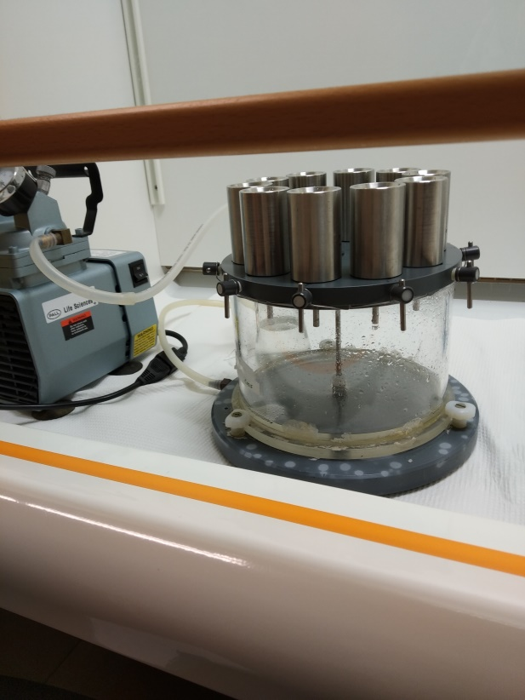
1.ábra: A 0,2 µm pórusméretű filterre történő szűréshez használt szűrőberendezés
A 2. ábrán figyelhető meg, az egyik szikes tóból származó minta, amit DAPI-val festettem meg. A képen látható négyzetrácsban található baktériumokat leszámoltam és egy képlet segítségével kiszámoltam a baktériumok számát mililiterenként.

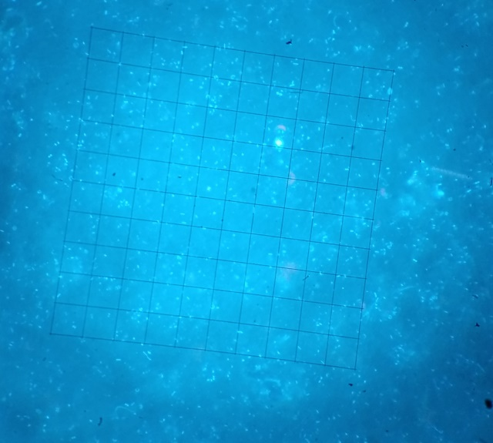
2. ábra: DAPI festett minta fluoreszcens mikroszkópos képe
A SYBR-Gold fluoreszcens festési eljárással vírusokat festettem meg. Minden minta esetében 10 látómezőről mikroszkópos képeket készítettem, amiket az Image J nevű szoftverrel, Fiji kiegészítő programmal kezdtünk el kielemezni. A 3. ábrán egy SYBR-Golddal festett minta mikroszkópos képét láthatjuk.
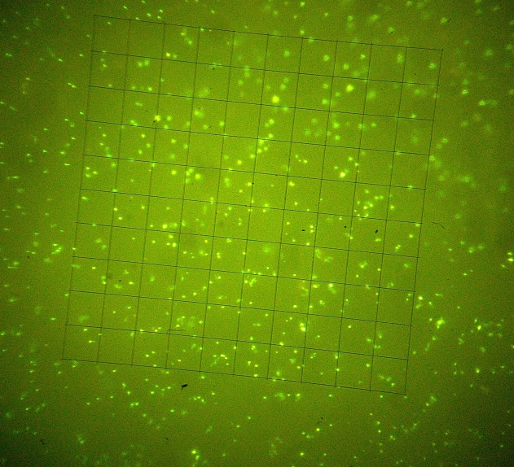
3. ábra: SYBR-Golddal festett minta mikroszkópos képe
A kutatóút számomra rendkívül hasznos volt, ugyanis eredménye (bakteriális sejtszám/ml és vírusok száma/ml) a doktori kutatásom megvalósítását jelentős mértékben elősegíti. Az egyetem által kínált új módszerek elsajátításával fejleszthettem szakmai kompetenciámat, szakmai kapcsolatokat hozhattam létre és rálátást nyerhettem egy hasonló szakterületen tevékenykedő intézmény működésére. Az eredményeket külföldi folyóiratban tervezzük publikálni későbbiekben.
Budapest, 2019.01.31.

Márton Zsuzsanna

